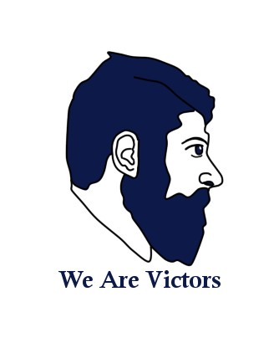
EL JARDÍN DEL

CÁNCER DE ELLOS
© FEFOC 2021

Directores: Professor Jordi Estapé y Doctora Tania Estapé.

EDITORIAL
En 1891 el cirujano alemán Max Wilms se comenzó a interesar y describir el cáncer de riñón en niños, que desde entonces lleva su apellido. El mismo año un pintor inglés, Luke Fildes, produjo un maravilloso lienzo titulado “El doctor”, inspirado en una terrible experiencia personal, la muerte por tuberculosis de su primer hijo, a la sazón de un año. Aparte del terrible drama personal, tanto Fidles como su esposa quedaron tremendamente impresionados por la actitud del médico que les atendió. Y Fidles le inmortalizó.
En el cuadro, exhibido en la Galería Tate de Londres, estamos en una pobre cabaña. Tendida entre dos sillas (de distinta procedencia), agoniza una niña. Detrás, se ve, desplomada, a la madre y, a su espalda, su compañero intenta darle fuerza.
Pero lo que domina el cuadro es la expresión del

Justo cuatro años antes, Picasso produjo, en Barcelona, otro lienzo de motivo médico: “Ciencia y caridad”. que se exhibe en el Museu Picasso de esta ciudad Aquí las cosas son distintas: en efecto, vemos a una mujer adulta agonizando. Cerca de ella se halla un médico que ni se la mira, su atención se concentra en tomarle el pulso, ajeno a la agonía que se vive a su lado. La Ciencia. Al otro lado de la cama está la Caridad. Una monja que lleva en sus brazos a una niña y que tiende, la monja, un vaso de agua a la agonizante.
Ambos médicos representan, a nuestro entender, dos tendencias fundamentales de la Medicina. El segundo, representa la tecnología cada vez más deshumanizada; el primero, al auténtico médico, para el que lo primero es el enfermo.
Recordarán la famosa frase emitida em USA con

médico. No tiene aparato médico algno en sus
respecto a la evaluación de los médicos: “Publish a

manos, como muestra de su impotencia. Pero la expresión de su rostro es de profundo dolor, de concentración, de insignificancia. Es el médico en su apogeo, dando testimonio con su humanidad herida, viendo como la muerte escurre entre sus dedos la vida de aquel ser.
o perish”, publicar o ser despedido. Ante este reto, muchos médicos de grandes hospitales se lanzan a una carrera en busca del soñado “impact factor”. ¿Y cómo se mide? A través del peso de las publicaciones. El cuidado de los pacientes y la docencia no tienen impact factor.
(sigue en la pág.2) 1

(viene de la pág.1)
Muchos enfermos aquejan esta situación: “Ni me miró a la cara durante la visita”, más atento al ordenador y al teléfono. ¿Quién visita realmente a los pacientes?
No hace mucho vivimos un caso que puede ser un ejemplo una mujer con cáncer de mama se le aplicó un catéter para facilitar la quimioterapia. La operación se prolongó mucho más de lo que le habían previsto. Al cabo de unos días le comenzó a doler la región cervical correspondiente. Fue al hospital. Le practicaron una ecografía. Normal. Es una contractura, le explicaron. Al cabo de unos días en los que persistía el dolor fue a su médico de cabecera, de su confianza. Otras exploraciones mostraron la presencia de un considerable trombo, causa evidente del dolor. Se ha solucionado, afortunadamente.
Reclamamos un impact factor para la asistencia; reclamamos que los médicos no se vean obligados a competir forzadamente y fuera del ámbito asistencial; reclamamos que tengan tiempo para poder asistir a sus pacientes.
Es muy prolijo atender a un paciente con cáncer de próstata. Explicarle las opciones terapéuticas, darle el soporte adecuado, ser, en una palabra, médicos auténticos.
Viene todo ello a cuento del segundo artículo del doctor García-Restoy.

MEDICINA CENTRADA EN LA ENFERMEDAD FRENTE A MEDICINA CENTRADA EN LA PERSONA (2º parte)
Uno de los mayores retos en la asistencia sanitaria planteados durante los últimos años en los países desarrollados es, sin duda, la atención de los pacientes con enfermedades crónicas. Para afrontarlo, es crucial que las organizaciones sanitarias adapten su organización y que la relación del paciente con el médico y otros profesionales evolucione de forma que la persona enferma esté en el centro del sistema y participe en la toma de decisiones. Victor Montori, un médico especialista en diabetes de la Clínica Mayo ha denunciado desde multitud de trabajos y desde la fundación The Patients Revolution, así como desde su libro con el mismo título, cómo la medicina industrializada se ha alejado del cuidado de las personas y propone una atención “cuidadosa” y “gentil” más centrada en la persona y menos centrada en la enfermedad. Esta nueva mirada partede los modelos de “complejidad acumulativa” y de “medicina mínimamente disruptiva” que persiguen dar prioridad a los objetivos vitales y de salud de los pacientes y minimizar el impacto negativo que la asistencia sanitaria causa en sus vidas. Este enfoque confronta las cargas derivadas del tratamiento, de la enfermedad y de las obligaciones de la vida cotidiana con la capacidad del paciente, que dependerá de su personalidad, educación, conocimiento de sus enfermedades, limitaciones funcionales,cognitivas, soporte socio-familiar, situación económica, etc. Así, por ejemplo, aumentar el número de medicamentos o introducir fármacos cuya forma de administración o dosificación es más complicada puede aumentar la carga del tratamiento y provocar un efecto contrario al deseado al dificultar su cumplimiento. El desequilibrio entre las cargas y la capacidad de la persona determinan el grado de complejidad, es decir la dificultad del individuo para afrontar las cargas de la enfermedad y de muchos aspectos de la vida.

(sigue en la pág.3)

(viene de la pág 2)
Hay que tener presente que las cargas y la capacidad puede variar a lo largo del tiempo en función de factores clínicos y de los cambios en las circunstancias sociales y personales. A partir de la deliberación conjunta con el paciente, los médicos deberían ser capaces de tomar decisiones conjuntas y de elaborar planes terapéuticos que no sólo sean efectivos, sino también aceptados y asumibles por el paciente y por su entorno.
En resumen, es necesario que los profesionales, los pacientes y los cuidadores sean conscientes de la complejidad derivada de las cargas de la enfermedad, de los tratamientos y de las circunstancias de la vida frente a las capacidades de la persona enferma, más allá de su condición de paciente. Los pacientes también deben asumir, dentro de sus posibilidades, la responsabilidad en el autocuidado y el protagonismo que les corresponde en la toma de decisiones. Por su parte, las organizaciones y dispositivos asistenciales deben adaptarse para dotar a los profesionales de los recursos necesarios para que la asistencia de los pacientes crónicos se realice de forma eficiente y con el máximo respeto a la dignidad de los pacientes y de los profesionales.

Enric Garcia Restoy Médico Internista.
Hospital de Terrassa. Consorci Sanitari de Terrassa.

PREGUNTAS SOBRE SIDENAFIL
En el Hot Sheet de Us Too International, el doctor Jeffrey Albaugh responde a una pregunta que le hace un paciente superviviente del cáncer de próstata. La pregunta es la siguiente:

NO APRECIO MUCHAS DIFERENCIAS ENTRE EL GENÉRICO SIDENAFIL Y VIAGRA.
¿HAY ALGUNA DIFERENCIA? ¿POR QUÉ NO PUEDO TOMAR MÁS DE 100 MLGS?
RESPUESTA DEL DOCTOR ALBAUGH:
Le agradezco sus preguntas. Ambos, sidenafil y Viagra contienen el mismo producto químico, sidenafil. Y deben producir los mismos efectos en la mayoría de los hombres. He trabajado con muchos hombres que alternaban ambos medicamentos. Me dijeron que no encontraban diferencias entre ambos. Algunas veces se pueden presentar algún efecto distinto, pero no en cuanto al medicamento básico, sidenafil, sino debido, en todo caso, a otros componentes de la pastilla. Los resultados esenciales de estos medicamentos son igual con cualquiera de ellos. Y también con tadalafil (Cialis).
En cuanto a la dosis, si se aumenta por encima de 100 mlgs., pueden aumentar también sus efectos secundarios. Uno de estos efectos puede ser el de provocar una disminución de la presión arterial, con aumento de la frecuencia cardíaca. Precisamente en sus inicios estos medicamentos eran investigados como posibles hipotensores, pero luego se observó que ayudaban a tener una aceptable erección. A la dosis de 100 mlgs, la recomendada por la FDA norteamericana, producen un cierto efecto hipotensor, pero este efecto aumentaría con mayores dosis de estos. Estas reflexiones son válidas tanto para sidenafil como para tadalafil). Pero recuerde que sus dosis son distintas. Sidenafil, un máximo de 100 mlg, para tadalafil, un máximo de 20 mlgs. No es aconsejable mezclar la toma de alcohol con el uso de cualquiera de ellos, ya que el alcohol también puede disminuir la presión sanguínea.
Es importante que, antes de iniciar sildenafil o taladafil, consulte con su médico si usted toma otros medicamentos, para evitar interferencias entre los mismos.

QUIMIOTERAPIA EN CÁNCER DE PRÓSTATA AVANZADO
Un hecho evidente en cáncer de próstata (CP) es que muchos pacientes que responden de entrada al tratamiento hormonal, con el tiempo se muestran resistentes al mismo.
A partir de 1950 se inició, en pacientes resistentes al tratamiento hormonal, quimioterapia con alquilantes (medicamentos muy utilizados en quimioterapia de otros tumores; en la célula tumoral crean puentes entre los dos haces helicoidales del ADN, con lo que impiden la partición de la célula o mitosis y su multiplicación). Pero eran estudios poco documentados.
No es hasta el año 1972 cuando el doctor Gerald Murphy y colaboradores lideran un proyecto (el American Cancer Society National Prostate Cancer Detection Project) para valorar científicamente la posible eficacia de la quimioterapia. Para ello diseñaron un estudio comparativo entre un alquilante (ciclofosfamida) y 5 fluoruracilo (antimetabolito que compite con un aminoácido esencial para la formación de ADN, la piramidina). Observaron algunos beneficios, pero los estudios incluían a pocos pacientes para que realmente tuvieran valor.
Más adelante se ensayaron otros citostáticos que no solo disminuyeron en muchos casos el nivel de PSA (marcador del CP) y mejoraron la supervivencia de los pacientes. Con posterioridad, han surgido algunos medicamentos más eficaces, destacando la combinación de docetaxel con prednisona.
Consideramos muy importante el potencial progreso de la quimioterapia en CP. El tratamiento hormonal es muy efectivo pero sus consecuencias sobre la calidad de vida de los pacientes son, a nuestro juicio, excesivas. La castración química ha sustituido ventajosamente, es cierto, a la quirúrgica.
Pero los pacientes siguen pagando un precio severo en cuanto a su calidad de vida. La quimioterapia, si progresa, podrá quizás en lo futuro, sustituir al tratamiento hormonal. Sin pagar el precio de la castración. Eso sí, con los efectos adversos de la quimioterapia que tienen la ventaja, en general, de suceder en un tiempo concreto y no castrar a los pacientes.
También pensamos que los investigadores deben progresar en el terreno del tratamiento hormonal, consiguiendo productos que no se centren en exclusiva en la anulación de la testosterona.
La combinación del progreso hacia una quimioterapia y hormonoterapia más eficaces y menos tóxicas, constituye un reto por el que vale la pena luchar.

CÁNCER DE PRÓSTATA Y OBESIDAD
En Oncología cada vez se da mayor importancia a la dieta tanto en el desarrollo del tumor como en su progresión. Además, junto con tabaco, alcohol, obesidad, sedentarismo e irradiación solar, la dieta es un factor que puede ser manejado directamente por el individuo. No obstante, si bien hallamos numerosas sugerencias, no se ha detectado, objetivamente, una dieta específica y concreta que evite el cáncer o enlentezca su crecimiento.
Sabemos que los obesos tienen mayor riesgo de morir por cáncer de próstata (CP), desarrollando con mayor frecuencia CP agresivos y con mayor posibilidad de recidiva de la enfermedad después del tratamiento inicial.
Una investigación al respecto, llevada a cabo por el Cancer Prevention Study, demostró que los pacientes con un índice de masa corporal mayor que 32,5 kilogramos por metro cuadrado tenían un 35% de mayor probabilidad de morir por CP que aquellos afectados con índice igual o inferior a 25. Sucede que una mayoría de pacientes con CP que mueren lo hacen más por complicaciones cardiovasculares que por la propia enfermedad. Los grandes obesos son, como se sabe, más propensos a dichos problemas.
(sigue en la pág.5)

(viene de la pág.4)

El excesivo consumo de grasas en la alimentación se acompaña con frecuencia de obesidad. Su consumo es mayor en USA y en los países occidentales europeos, donde precisamente el porcentaje de muertes por CP es mayor. Así, en el Japón donde la incidencia y mortalidad por CP eran bajas, vienen aumentando con la introducción del modelo dietético de USA y Europa del oeste.
La obesidad puede estar íntimamente relacionados con el CP con mayor riesgo de enfermedad agresiva. Las células grasas segregan hormonas que pueden estimular el crecimiento tumoral prostático y también, inflamación, que a su vez puede ayudar al grado mayor de agresividad del CP en obesos.

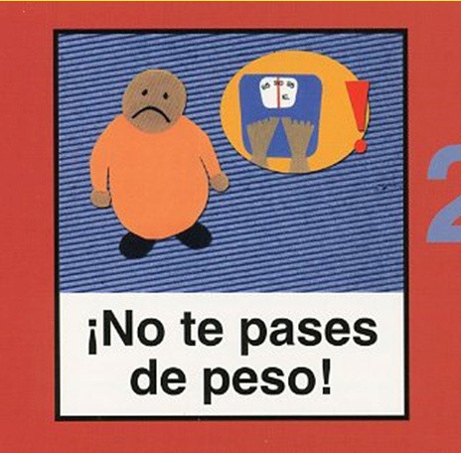
ANTE EL CÁNCER, ¿TIENEN LOS HOMBRES MENOS ANSIEDAD Y DEPRESIÓN QUE LAS MUJERES?

Dra. Tania Estapé

Ansiedad y depresión son dos consecuencias del cáncer, las más frecuentes. Ansiedad se refiere al miedo, a la sensación de amenaza a la pérdida de control del paciente, mientras que la depresión aparece de manera más acumulativa, a medio y largo plazo, cuando acaba el tratamiento y en momentos de reflexión, de planteamientos vitales, del sentido de la vida. Aunque estas dos respuestas son generales, si comparamos por diferentes variables diferenciales entre las diversas personas, se hallan aspectos distintos por algunas características de los perfiles de los pacientes. Sin duda el sexo es una. De forma general las mujeres sufren más niveles de ansiedad y/o depresión, si hablamos de la población general. Esto se refleja ante el cáncer también. Hay unos niveles significativamente más elevados tanto de ansiedad como de depresión en mujeres con cáncer que en hombres. Este es el dato objetivo. Sin embargo, debemos considerar algunos aspectos pues los resultados plasman una fotografía pero quizás no tanto los procesos que subyacen a ella.
Los test que usamos en Psicooncología para evaluar las diferentes repercusiones psicológicas suelen ser lo que se denomina en psicología muy obvios. ¿A qué se refiere este término? Pues a que se ve muy claro para el sujeto que los contesta, en qué respuestas está manifestando malestar o fragilidad. Es decir, si un test incluye la pregunta "¿Está triste?", es muy obvio que responder la máxima puntuación ofrecida está marcando malestar. El uso de este tipo de cuestionarios, se debe sin duda a un hecho histórico. En las primeras aproximaciones en Psicooncología, se usaron los cuestionarios provenientes del mundo de la Psicopatología (disciplina relacionada a enfermedad o trastorno mental).
(sigue en la pag.6)

(viene de la pag.5)
Los resultados fueron muy pobres, pues, de forma general, el paciente con cáncer no padece un trastorno sino una reacción psicológica y emocional adaptativa a la situación. Así pues se utilizan escalas como decíamos antes más obvias.
¿Qué ocurre con esto? Pues que las personas que contestan pueden modificar sus respuestas en función de varios factores. Esto puede ser tanto en un sentido (presentarse como peor de lo que está en realidad), como en otro (suprimiendo respuestas negativas para aparentar bienestar cuando no lo hay.
En los hombres con cáncer, hay una tendencia a obtener menores puntuaciones. Nosotros tenemos la hipótesis de que esto pueda deberse a un patrón cultural masculino que aún está vigente. Lo vemos en hombres, por ejemplo con cáncer de próstata, que se encuentran mayoritariamente, en una franja de edad donde aún pesa mucho el rol asignado al hombre de ser fuerte, y de que llorar o mostrar debilidad o miedo no es de hombre. Por ello, no pocas veces, hombres con claros rasgos depresivos o ansiosos en la clínica, obtienen puntuaciones bajas en los test administrados. En la gráfica que adjuntamos se ve muy claro lo que explicamos. En absoluto queremos decir que estos hombres mientan o manipulen el resultado, pero que, en algunos casos, éste está condicionado por factores culturales y de autoestima que les puede impedir ser sinceros o admitir estos sentimientos que interpretan como poco masculinos. No en vano, si miramos el histórico de los grupos de soporte de pacientes con cáncer, los de próstata han sido de los últimos en formarse, pues les cuesta mucho compartir sus experiencias y sincerarse desde el punto de vista emocional. Aun en FEFOC, con 21 años continuados de grupo, recordamos que al inicio, en 1996, cuando planteamos a urólogos y otros médicos la posibilidad de hacer un grupo, vimos como la mayoría de hombres que enviaban negaban sufrimiento alguno. Creemos que vamos en buen camino al haber abierto una vía para que los hombres con cáncer de próstata puedan compartir sus experiencias y establecer vínculos de cohesión y solidaridad de manera franca.

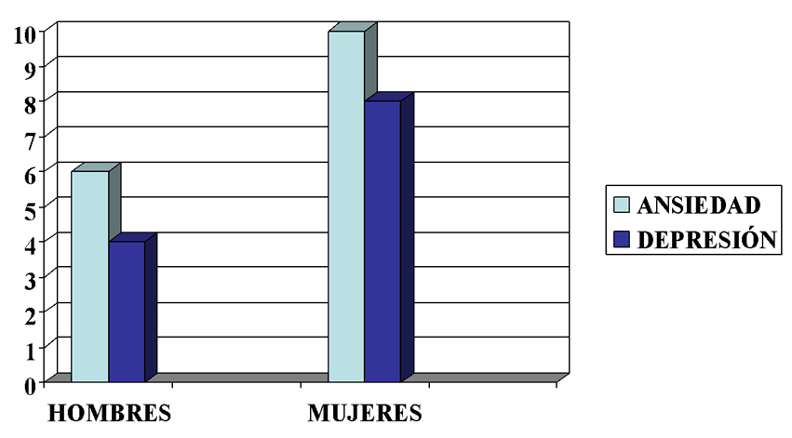
Ansiedad y depresión en hombres y mujeres con cáncer (©Dra. Tania Estapé)

MI VIDA ES IMPORTANTE. DESCUBRIR MI LEGADO A LA LUZ DEL CÁNCER
Ana Marcela González Ling

Posgrado en Psicología Universidad Nacional Autónoma de México UNAM / Servicio de Psicooncología INCan / OPCION Oncología

Pocas experiencias en la vida nos confrontan de manera tan directa con el carácter finito de nuestra existencia como un diagnóstico de cáncer. A pesar de que el pronóstico de esta temida enfermedad ha mejorado significativamente con los métodos de detección temprana y con los avances de la oncología, continúa siendo percibida como una enfermedad fatal y esta percepción se traspasa a nuestra construcción colectiva de lo que es el cáncer. Incluso con neoplasias de buen pronóstico, las ideas acerca de la mortalidad están presentes del 30 al 80% de los pacientes con cáncer y no es raro que nos empecemos a preguntar qué hemos hecho con nuestra vida.

(sigue en la pag.7)

(viene de la pag.6)
¿Qué se supone que tendría que hacer con mi vida? ¿He cumplido con mi misión? ¿He perdido el tiempo que ahora parece tan valioso o me siento tranquilo con cómo he vivido? Preguntas profundas para las que no existe una simple respuesta.
Además, los hombres tienen una carga agregada ya que históricamente las expectativas son altas, entre ellas se encuentran: formar una familia, mantenerla, ser fuerte y exitoso, tener bienes, contener las emociones, dejar a su familia protegida para cuando ya no estén y un largo etcétera. Todo esto agrega una carga emocional importante a las personas y si no expresamos y cuestionamos estas inquietudes, podemos perdernos la oportunidad de observarnos a través de la mirada del otro, de reconstruir y resignificar nuestra historia.
Empecemos por dejar claro que toda trayectoria de vida es importante. La sabiduría del hombre de campo es tan valiosa como la del gran empresario. Cada persona, con su experiencia de vida, el cúmulo de sus crisis y sus alegrías, construye un camino plagado de aprendizajes que para los espectadores es invaluable.
En palabras de Lin Manuel Miranda en la afamada obra de Broadway, Hamilton: “¿Qué es un legado? Es plantar semillas en un jardín que nunca vas a ver”. Es tan curioso el tema del legado, que vivimos todos los días creándolo, sembrando esas semillas que poco a poco van germinando. Es cierto que quizá no alcancemos a ver el jardín en toda su magnitud, pero desde el presente podemos empezar a disfrutar del proceso de sembrar y verlo germinar. Nuestro legado puede estar compuesto tanto de cosas materiales (bienes, propiedades, ahorros, negocios, etc.) como de aquello que es intangible (memorias, experiencias, lecciones de vida, valores, etc.) que se ve reflejado en nuestras acciones diarias, en nuestras relaciones personales y en todo lo que construimos día con día.

El legado se transforma en algo tangible en lo que el Dr. Breitbart y sus colaboradores, han desarrollado como parte de la Terapia Centrada en el Sentido. En esta terapia basada en evidencia para pacientes con cáncer se aborda el legado como un elemento importante para el sentido de vida que puede ayudar a las personas a reconectar con el deseo de seguir viviendo, a mantener la esperanza y a disminuir los síntomas de ansiedad y depresión. En una parte de esta terapia, los pacientes pueden hacer un proyecto de legado para sus seres queridos en la forma que prefieran (texto, video, audio, collage, una lista de canciones, una presentación, etc.). Ellos abordan el legado en tres dimensiones: pasado, presente y futuro.
Vayamos hacia atrás, a todo lo que nos precede. Nuestros padres, abuelos, antepasados, su cultura, sus creencias y su contexto fueron clave para que el día de hoy seamos quienes somos y nos encontremos aquí, con el enorme privilegio de vivir. Las vidas de nuestros antepasados, los conozcamos o no, tienen un gran impacto en nuestra realidad, somos parte de su legado y eso nos confiere una responsabilidad de hacer algo significativo con nuestras vidas. Qué mejor ejemplo sobre la importancia de comprender la historia, que reconocer que las experiencias de otros nos inspiran, nos enseñan y que de esta forma el pasado siempre guía al futuro. Su futuro es nuestro presente y eventualmente nuestro presente será parte de la historia.
El legado que se construye en el presente es el gran regalo que podemos ofrecer a nuestros seres queridos. Ese regalo va más allá de lo material que uno puede construir con amor para sus seres queridos, implica también la forma en que vivimos, nuestros valores, nuestra forma de enfrentarnos a los problemas, nuestra forma de disfrutar la vida, nuestros chistes, nuestro apoyo en los momentos difíciles y todo lo que compone la forma en que seremos recordados por los demás.
Día a día construimos nuestro legado y podemos elegir actuar cómo queremos ser recordados, elegir vivir bajo nuestros propios términos. Sin importar qué tan avanzada puede estar una enfermedad, siempre tenemos la posibilidad de seguir creando nuestro legado, nunca es tarde para compartir.
Incluso en situaciones adversas, donde el estado físico puede estar muy deteriorado, se puede expresar afecto, compartir nuestro aprendizaje yseguir aportando al mundo.
(sigue en la pag.8)

(viene de la pag.7)
Las posibilidades son infinitas, cualquiera que sea nuestra experiencia de vida, es digna de ser contada y escuchada con atención. Valorar nuestra experiencia de vida y sentirnos en paz con la vida que hemos vivido hace una gran diferencia en cómo vivimos el proceso de enfermedad. Existen intervenciones psicológicas como la Terapia Centrada en el Sentido o la Terapia de la Dignidad que ayudan a los pacientes a plasmar su legado de manera tangible, de la mano de un profesional, de forma que puedan compartirlo con sus seres queridos.
Compartir su experiencia de vida, sus memorias, sus aprendizajes y lo que es más valioso para ustedes no sólo es bueno para los pacientes, sino que es un regalo invaluable para sus seres queridos. ¡Atrévete a compartir tu experiencia de vida!
Referencias
Simon, Steffen & Pralong, Anne & Hallek, Michael & Scheid, Christoph & Holtick, Udo & Herling, Marco. (2021). What is known about palliative care in adult patients with allogeneic stem cell transplantation (allo-SCT)?. Annals of Hematology. 100. 1-13. 10.1007/s00277-021-
04538-4.
Miranda, Lin-Manuel. “The world was wide enough” Hamilton: An American Musical, grabación original con el elenco de Broadway, Atlantic Recording, 2015, disc 2, track 22.
Breitbart, W., Rosenfeld, B., Pessin, H., Applebaum, A., Kulikowski, J., & Lichtenthal, W. G. (2015). Meaning-Centered Group Psychotherapy: An Effective Intervention for Improving Psychological Well-Being in Patients With Advanced Cancer. Journal of Clinical Oncology, 33(7), 749–754.
Chochinov, H. M., Hack, T., Hassard, T., Kristjanson, L. J., McClement, S., & Harlos, M. (2005). Dignity Therapy: A Novel Psychotherapeutic Intervention for Patients Near the End of Life. Journal of Clinical Oncology, 23(24), 5520–5525.

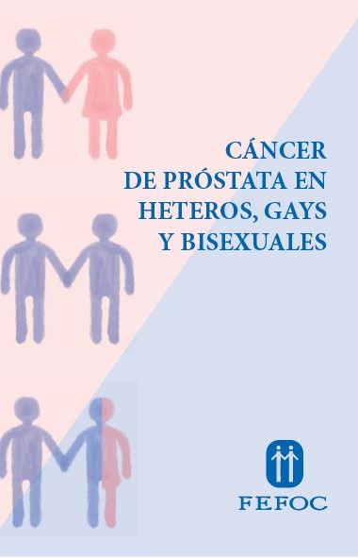

Para adquirir el libro clique aquí.

Para más información
sobre los donativos clique aquí.

Directores: J.Estapé, T.Estapé Secretaria: M.Soler Vaqué

Marc Aureli, 14.
08006 - Barcelona
Telf. 93 217 21 82
Email: fefoc@fefoc.org www.fefoc.org

Agradecemos la colaboración de:

